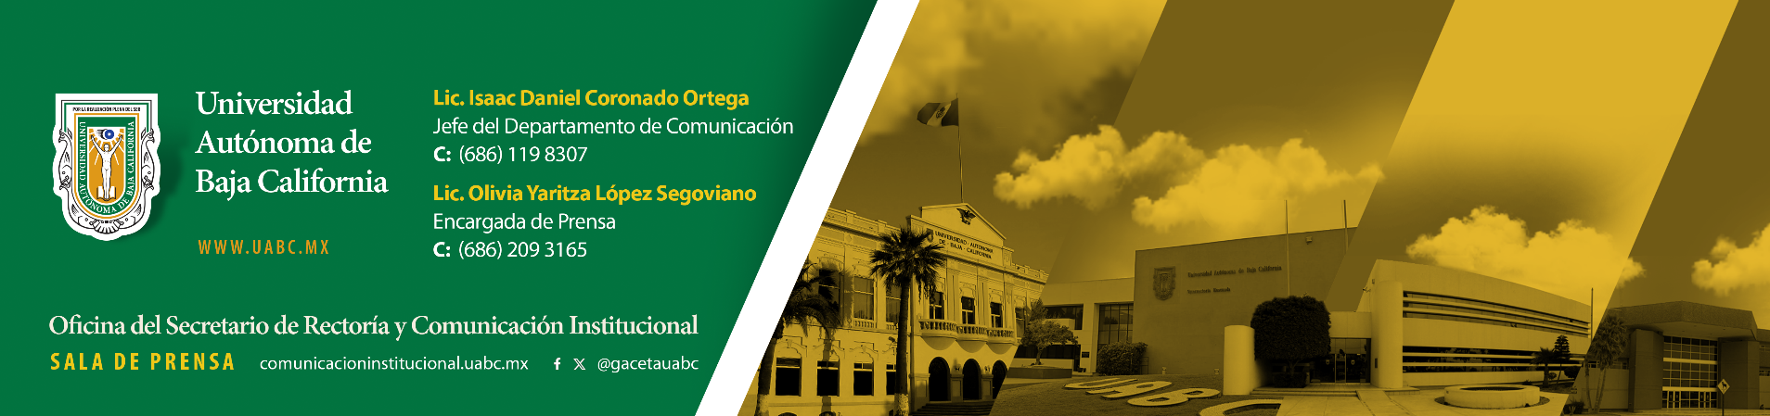
BOLETÍN 126/2026-1

Certifica UABC competencias laborales de su personal docente

- La Red CONOCER UABC otorgó 218 certificaciones y amplió su cobertura con cuatro nuevos centros evaluadores.

Mexicali, Baja California, viernes 12 de junio de 2026. – La Universidad Autónoma de Baja California (UABC) entregó 218 certificados de competencias laborales a 127 docentes de 16 unidades académicas de los tres campus universitarios, como parte de las convocatorias 2025-2 y 2026-1 de la Red CONOCER UABC, iniciativa orientada al fortalecimiento de la calidad educativa y la profesionalización del personal académico.

Durante la ceremonia, el rector de la UABC, doctor Luis Enrique Palafox Maestre, destacó que este proyecto institucional representa una estrategia fundamental para impulsar la actualización permanente del profesorado y fortalecer el vínculo entre la formación universitaria y las necesidades del entorno productivo y social.

“Los certificados que el día de hoy estamos entregando son el reconocimiento a su compromiso con la actualización y con la excelencia, pero sobre todo es un reconocimiento a su disposición para seguir aprendiendo y a la convicción de que la educación de calidad exige una actualización permanente”, expresó.

El rector informó que, con la incorporación de cuatro nuevas unidades académicas, la Red CONOCER UABC cuenta ahora con 26 centros evaluadores. Asimismo, planteó como meta que la universidad se convierta en un referente nacional en la generación de estándares de competencias laborales. “La máxima aspiración es que la UABC sea un referente nacional en la emisión de estándares de competencias laborales que atiendan nuestras necesidades regionales y que puedan ser aprovechados por otras entidades del país”, señaló.

También subrayó que la certificación docente impacta directamente en la formación del estudiantado. “Cuando un profesor o una profesora se actualiza profesionalmente y actualiza sus prácticas pedagógicas, las personas más beneficiadas serán nuestras y nuestros estudiantes”, afirmó.

Por su parte, la coordinadora general de Vinculación y Cooperación Académica, doctora Martha Ofelia Lobo Rodríguez, destacó que la entrega de certificados representa un paso importante en la consolidación de la UABC como centro certificador de la Red CONOCER a nivel nacional.

Explicó que durante los últimos años se han implementado diversas estrategias para fortalecer la certificación de docentes y estudiantes en estándares tanto básicos como especializados, mediante un esfuerzo coordinado entre las unidades académicas y los centros evaluadores.

“Estamos consolidando a un grupo más grande de docentes, académicas y académicos que se están integrando en las certificaciones. Eso nos da muchísimo gusto porque finalmente es un paso que avanzamos hacia el fortalecimiento de la Red CONOCER como centro evaluador a nivel nacional”, manifestó.

En representación de las y los docentes certificados, la maestra Karina Alejandra Morán Ávalos, profesora de la Facultad de Ingeniería Mexicali, señaló que la certificación constituye mucho más que la obtención de un documento, ya que refleja el compromiso del profesorado con la mejora continua y la actualización permanente.

“Hoy somos nosotros quienes presentamos evidencias, demostramos competencias y validamos nuestra experiencia profesional bajo estándares reconocidos a nivel nacional”, comentó.

Agregó que los beneficios de este esfuerzo trascienden al ámbito individual y se reflejan en la formación de las y los estudiantes. “Detrás de cada docente certificado existen cientos de estudiantes que se verán beneficiados por este esfuerzo, porque cada vez que un profesor fortalece sus competencias, mejora también la experiencia educativa de sus alumnos”, destacó.

Asimismo, señaló que la certificación contribuye a fortalecer la relación entre la universidad y los sectores productivos. “Los estándares de competencia permiten construir un puente entre esos dos espacios porque traducen el conocimiento en desempeño y convierten la experiencia en evidencia verificada”, indicó.

Finalmente, las autoridades universitarias coincidieron en que este esfuerzo fortalece la calidad de los procesos educativos, impulsa la mejora continua del personal académico y reafirma el compromiso institucional de la UABC con la formación de profesionistas de alta capacidad para responder a los retos de una sociedad en constante transformación.

Yaritza
Fotos: Jonathan y David

